Класс: 10
Тип урока: урок открытия нового знания (ОНЗ)
Технологическая карта
Тема | Наша Родина - Россия
Цель | Развивающая цель: сформировать первоначальные представления о единстве и особенностях России  Обучающая цель: создать условия для формирования понятий: Род, Родина, Отечество.
Задачи | Формировать у обучающихся представление о России как о великой стране.  Способствовать осознанию детьми того, что все мы разные, но живем вместе и любим свою Родину.
Формируемые УУД | Личностные:  - готовность к равноправному сотрудничеству, уважение личности и ее достоинства;  - доброжелательное отношение к окружающим готовность и способность к выполнению прав и обязанностей ученика;  - умение вести диалог на основе равноправных отношений и взаимного уважения;  - устойчивый познавательный интерес и становление смыслообразующей функции познавательного мотива.  Регулятивные:  - выделяют и осознают то, что уже усвоено и что еще подлежит усвоению;  - осознают качество и уровень усвоения;  - осознают качество и уровень усвоения, оценивают достигнутый результат;  - составляют план и последовательность действий;  - ставят учебную задачу на основе соотнесения того, что уже известно и усвоено, и того, что еще неизвестно;  - принимают познавательную цель, сохраняют ее при выполнении учебных действий;  - регулируют весь процесс их выполнения и четко выполняют требования познавательной задачи;  - самостоятельно формулируют познавательную цель и строят действия в соответствии с ней.  Познавательные:  - анализируют условия и требования задачи;  - выбирают, сопоставляют и обосновывают способы решения задачи;  - выделяют и формулируют познавательную цель, осуществляют поиск и выделение необходимой информации;  - выделяют и формулируют проблему;  - самостоятельно создают алгоритмы деятельности при решении проблем творческого и поискового характера;  - устанавливают причинно-следственные связи.  Коммуникативные:  - умеют слушать и слышать друг друга;  - с достаточной полнотой и точностью выражают свои мысли в соответствии с задачами и условиями коммуникации;  - адекватно используют речевые средства для дискуссии и аргументации своей позиции;  - умеют представлять конкретное содержание и сообщать его в письменной и устной форме;  - интересуются чужим мнением и высказывают свое;  - вступают в диалог, участвуют в коллективном обсуждении проблем;  - учатся аргументировать свою точку зрения, спорить и отстаивать свою позицию невраждебным для оппонентов образом;  - устанавливают рабочие отношения;  - учатся эффективно сотрудничать и способствовать продуктивной кооперации;  - развивают умение интегрироваться в группу сверстников и строить продуктивное взаимодействие со сверстниками и взрослыми.
Этап урока | Деятельность учителя | Деятельность ученика | Задания для учащихся, выполнение которых приведет к достижению запланированных результатов | Планируемые результаты
 |  |  |  | Предметные | УУД
I. Мотивация (самоопределение) к учебной деятельности.  (3 мин.).  Цель:  – создать условия для возникновения у учеников внутренней потребности включения в учебную деятельность. | Приветствие учащихся.  Проверка готовности рабочего места учащегося. Восточная притча. Давным-давно в старинном городе жил Мастер, окружённый учениками. Самый способный из них однажды задумался: «А есть ли вопрос, на который наш Мастер не смог бы дать ответа?» Он пошёл на цветущий луг, поймал самую красивую бабочку и спрятал её между ладонями. Бабочка цеплялась лапками за его руки, и ученику было щекотно. Улыбаясь, он подошёл к Мастеру и спросил:  — Скажите, какая бабочка у меня в руках: живая или мёртвая?  Он крепко держал бабочку в сомкнутых ладонях и был готов в любое мгновение сжать их ради своей истины.  - Ребята, как вы думаете, что ответил мастер ученику? Не глядя на руки ученика, Мастер ответил:  — Всё в твоих руках.  Я думаю, что результат нашей сегодняшней работы тоже в ваших руках. | Приветствие учителя.  Проверяют готовность своего рабочего места.  Высказывают свои предложения. | Слайд 1  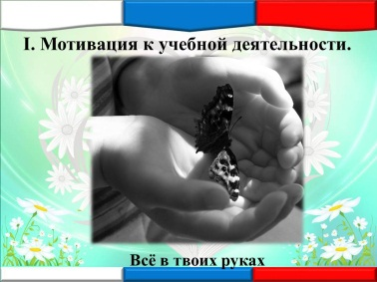  Слайды кроссворд |  | Готовность к равноправному сотрудничеству, уважение личности и ее достоинства, доброжелательное отношение к окружающим готовность и способность к выполнению прав и обязанностей ученика
II. Актуализация и фиксирование индивидуального затруднения в пробном действии.  Цель:  подготовка мышления учащихся и организация осознания ими внутренней потребности к построению учебных действий; организация фиксирования каждым учащимся индивидуального затруднения в пробном действии. | На экране высвечивается карта России.  -Как вы думаете, почему сегодня на уроке перед нами карта России?  - Что можно увидеть на этой карте?  - По-вашему мнению, с чего начинается Родина?  Учитель вместе с детьми слушают видеоклип «С чего начинается Родина?»  С чего начинается Родина?.. (эвристическая беседа)  - А что для вас значит Родина? Что вы считаете своей Родиной? За что вы её любите? Это слово с детства знает каждый.  - Как называется то место, где вы родились и выросли? | Мы живём в России, Россия – наша Родина  Варианты ответов  Это слово с детства знает каждый.  Родина — это то место, где ты родился, где ты живешь со своими родителями, со своими друзьями.  В большой стране у каждого человека есть свой маленький уголок — деревня или город, улица, дом, где он родился. | .  Слайд  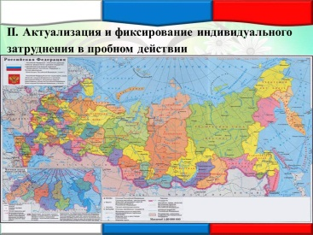  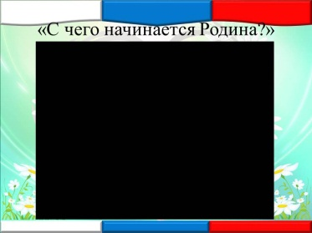 |  | Оформлять свои мысли в устной форме; слушать и понимать речь других (коммуникативные УУД). Извлекать информацию, представленную в разных формах (познавательные УУД).
III. Формулирование темы урока (2 мин.).  Цель:  сформулировать тему урока. | - Сформулируйте, пожалуйста, тему урока. | Наша Родина - Россия | 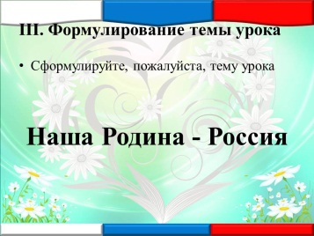  Слайд 5 |  | Оформлять свои мысли в устной форме; слушать и понимать речь других (коммуникативные УУД).  Извлекать информацию, представленную в разных формах (познавательные УУД).
IV. Определяем основной вопрос урока (7 мин.).  Цели:  – организовать постановку учебной проблемы, используя побуждающий от проблемы диалог;  – организовать постановку цели урока. | – А что вы знаете о нашей Родине? Я предлагаю вам ответить на следующие вопросы и заполнить колонки таблицы «Знаю», «Хочу узнать».  – Если вы знаете ответ на этот вопрос, пишете в колонке «Знаю» ответ кратко. Если не знаете ответа, ставите минус.  – В колонке «Хочу узнать» не надо полностью переписывать вопрос, нужно кратко записать.  1. Как называлась наша страна в прошлом?  2. Как она называется сейчас?  3. Что означает слово « федерация»?  4. Что такое патриот?  5. Что такое субъекты Федерации?  - Что у вас вызвало затруднение?  - Где найти ответы на вопросы?  – Что нам поможет найти ответы на вопросы?  - Какова цель нашего урока? | Знаю Хочу узнать узнал  Индивидуальная работа на листах с таблицей.  Пробуют ответить на вопросы и заполнить колонки таблицы «Знаю», «Хочу узнать».  В учебнике  Наши знания. | Слайд 6  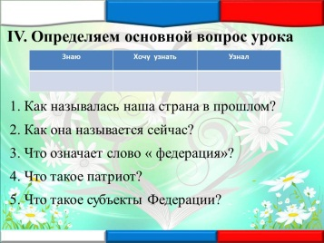 |  | Работать по плану (регулятивные УУД).  Ориентироваться в своей системе знаний и осознавать необходимость нового знания  (познавательные УУД).  Оформлять свои мысли в устной и письменной форме; слушать и понимать речь других (коммуникативные УУД).
V Открытие новых знаний. ( 25 мин)  Цель:  – организовать поиск решения учебной проблемы через групповую работу. | Задание 1-й группе: Подберите однокоренные слова к слову «Родина»  Родина – страна, в которой родился.  Задание 2-й группе: Подберите однокоренные слова к слову « Отечества».  Отечество – страна, где жили отцы и деды, предки.  Задание 3-й группе: Найдите в словаре С.И. Ожегова толкование слов « Отечество» и  «Родина»  2. Творческое задание: игра – эстафета « Собери пословицу» ( кто быстрее).  Родной край Сердцу рай  Человек без Родины, Что соловей без песни  Родина – мать, Чужбина – мачеха  Одна у человека мать, Одна у него и Родина  Народы нашей страны Дружбой сильны.  Народное братство Дороже всякого богатства.  3.Работа с терминами:  Задание 1-й группе: Что такое федерация?  Задание 2-й группе: Что такое субъекты РФ? Какими правами обладает каждый «субъект РФ»?  Задание 3-й группе: Что такое патриот? Что значит быть патриотом? | Родина – род, родители, родня, родословная.  Отечество – отчий, отец, отчество, отеческий, Отчизна  Отечество – страна, где родился данный человек и к гражданам которой он принадлежит.  Родина – Отечество, родная страна. Место рождения, происхождения кого - ни будь.  с.92 конституция Гл.1 ст.1п.2  с.92 конституция Гл.1 ст.5 п.1,2  с.93 | Слайд 7  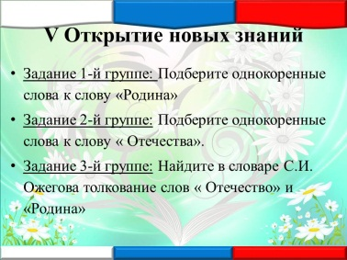  Слайд 8  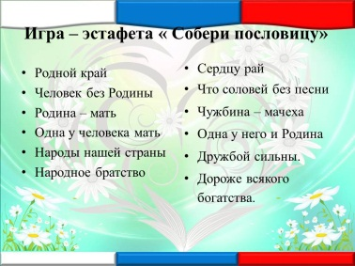  Слайд 9  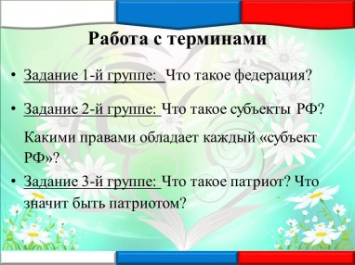  \ | Дать определения;  -Родина;  - Отечество;  - федерация;  - субъекты федерации. | Совместно договариваться о правилах общения и следовать им; работать в группе; слушать и понимать речь других; выражать свои мысли в устной и письменной форме (коммуникативные УУД).  Работать по плану (регулятивные УУД).  Извлекать информацию, представленную в разных формах (познавательные УУД).
 | Физкультминутка  4. Работа с картой:  - Как называется наша страна?  - Назовите и покажите на карте столицу нашей Родины.  - В каком субъекте РФ мы живем? Найдите его на карте.  -А как называется столица нашей области?  Задание 1-й группе: « Жил на свете человек», с. 96  - Чем интересна судьба этого человека?  - Почему мы можем назвать его патриотом?  Задание 2-й группе: работа с дополнительным материалом.  - Каких героев знаете вы?  - В чем проявлялась их любовь к Родине?  - Что вам известно о детях героях?  Задание 3-й группе: « Картинная галерея» с. 97  - К чему призывает этот плакат?  - Почему такой призыв звучит от имени Родины?  - Достаточно ли родиться в той или иной стране, чтобы считаться ее патриотом? | Россия  Москва  Амурская область  Благовещенск | Слайд 10  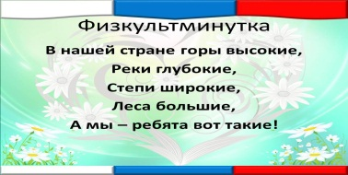  Слайд 11  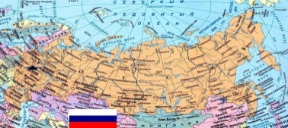  Слайд 12  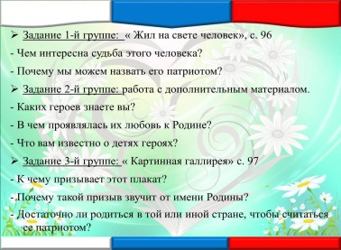
VI Первичное осмысление и закрепление изученного  Цель:  усвоение учащимися нового материала | Прочтение и комментирование пословиц.  - Где жить, тем и слыть;  - В каком народе живешь, того и обычая держись;  - За морем теплее, а у нас светлее;  - Своя печаль чужой радости дороже;  - Глупа та птица, которой гнездо свое не мило;  - На родной стороне и камешек знаком;  - Своя земля и в гордости мила;  - Без корня и полынь не растет;  - Всяк кулик свое болото хвалит;  - На чужой стороне и весна не красна. | Выполняют задания | Слайд 13  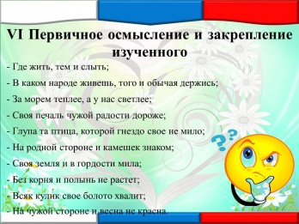 |  | С достаточной полнотой и точностью выражают свои мысли в соответствии с задачами и условиями коммуникации; адекватно используют речевые средства для аргументации своей позиции;  умеют представлять конкретное содержание и сообщать его в письменной и устной форме; самостоятельно создают алгоритмы деятельности при решении проблем творческого и поискового характера; устанавливают причинно-следственные связи
VII. Итоги урока. Рефлексия  Цель: самооценка учащимися результатов своей учебной деятельности, осознание метода построения и границ применения нового способа действия. | - Какова была цель урока?  - Достигли её?  ЗХУ заполнить  Прием Клубок мыслей - ребята передают друг другу клубок ниток и говорят:  Сегодня на уроке я узнал…  В следующий раз мне бы хотелось узнать…  Мне понравилось…  Мне не понравилось… | Заполняют  говорят | Слайд 14  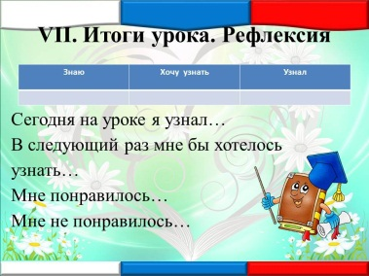 |  | Оформлять свои мысли в устной форме (коммуникативные УУД).  Соотносить результат своей деятельности с целью и оценивать его (регулятивные УУД).
VIII. Домашняя работа  Цель:  – организовать выбор вопроса для индивидуального исследования. | §11 задание в рабочей тетради §11 № 7,8. По выбору подготовить стихотворение о Родине. | Записи в дневник | Слайд 15  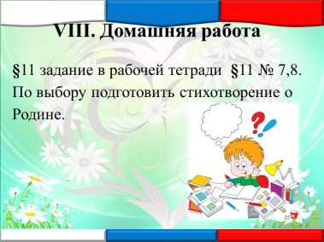  Слайд 16  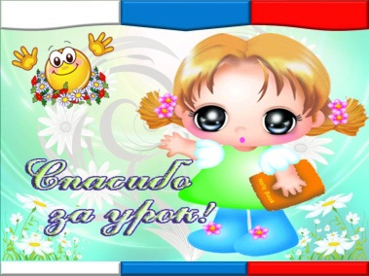 |  | Слушать и понимать речь других (коммуникативные УУД).

